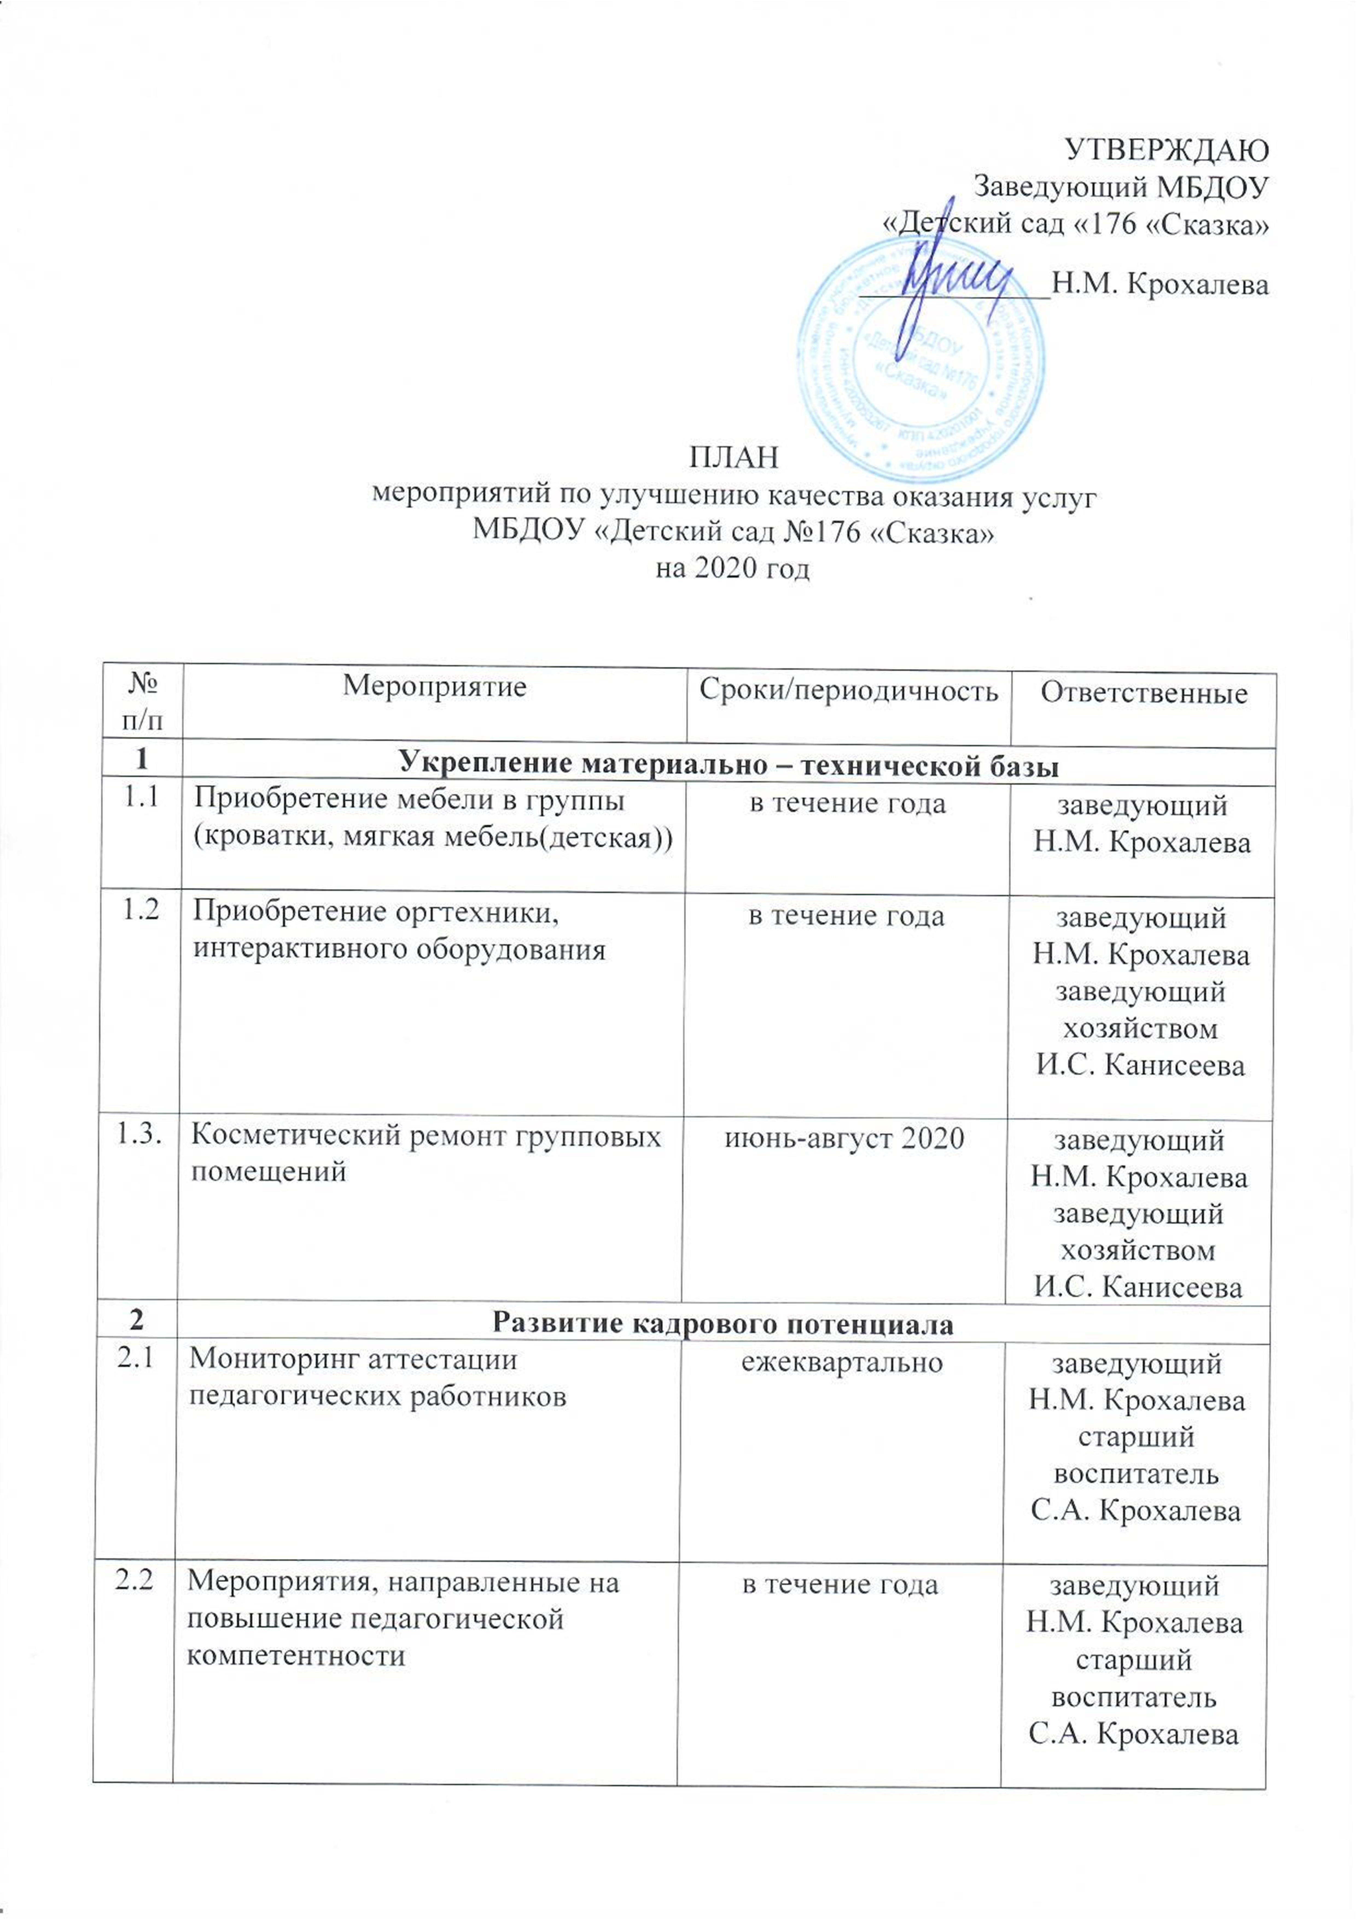

|  |  |  |  |
| --- | --- | --- | --- |
| 2.3 | Курсовая подготовка и переподготовка педагогических работников | в соответствии с графиком | заведующий  Н.М. Крохалева  старший воспитатель  С.А. Крохалева |
| **3** | **Повышение имиджа ДОО** | | |
| 3.1 | Своевременное обновление информационной открытости на сайте ДОО | постоянно | заведующий  Н.М. Крохалева |
| 3.2 | Рассмотрение результатов мониторинговых исследований по удовлетворенности населения качеством образования, НСОКО на собраниях трудового коллектива с привлечением родительской общественности | в соответствии с планом работы | заведующий  Н.М. Крохалева |
| 3.3 | Своевременное информирование о ходе рассмотрения обращений граждан, поступивших в организацию от получателей образовательных услуг (по телефону, по электронной почте, с помощью электронных сервисов) | постоянно | заведующий  Н.М. Крохалева |
| **4** | **Усовершенствование условий получения услуг в сфере образования** | | |
| 4.1 | Разработка образовательных программ | июнь – август 2020 | старший воспитатель  С.А. Крохалева |
| 4.2 | Организация сетевого взаимодействия с социальными партнерами | в течение учебного года | заведующий  Н.М. Крохалева  старший воспитатель  С.А. Крохалева |